Насекомые – аппликация по шаблонам

Восемь шаблонов с деталями для простой аппликации. Бабочка, стрекоза, божья коровка, кузнечик и другие насекомые в наших сегодняшних уроках. Готовьте цветную бумагу, клей и ножницы!

Материалы:

1. Цветная бумага – это основной материал, из которого состоит большая часть изделия.

2. Разноцветный картон. Некоторые детали требуют укрепления для поддержания формы. Дополнительно картон является основой для плоских композиций.

3. Бумажные салфетки, перфорированная или ламинированная бумага пригодится для изготовления некоторых деталей поделки.

4. Клей, двухсторонний скотч, степлер – инструменты и материал для фиксации всех частей композиции.

Ножницы, простой карандаш, линейка.

[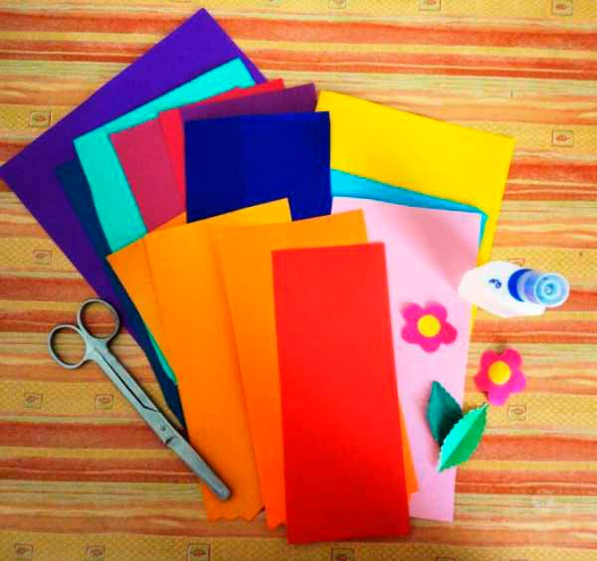](https://e-ipar.ru/wp-content/uploads/2019/12/image3-1.jpg)

Важно! Для маленьких детей стоит делать заготовки или предоставлять готовый трафарет. Эскиз может располагаться на цветной бумаге или картоне для многоразового использования.

Аппликации из бумаги могут быть объемными или плоскими, выполняться из небольшого количества деталей или быть многокомпонентными. Интересно выглядят изделия, которые изготавливаются посредством использования нескольких техник – оригами, квилинг.

Подходящие варианты аппликаций разнообразных насекомых для детей:

- гусеница,

- божья коровка,

- пчела,

- муравей,

- бабочка,

- стрекоза,

- жук,

- паук,

- кузнечик,

- муха,

- комар.

Аппликации и поделки из бумаги станут отличным видом совместного занятия родителей и детей.

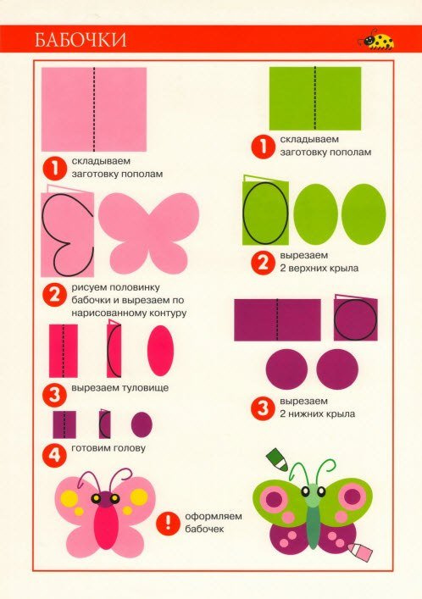 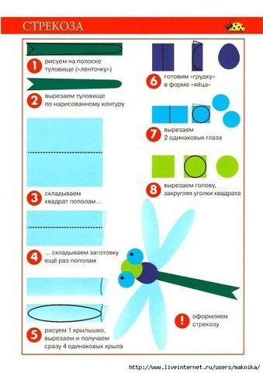

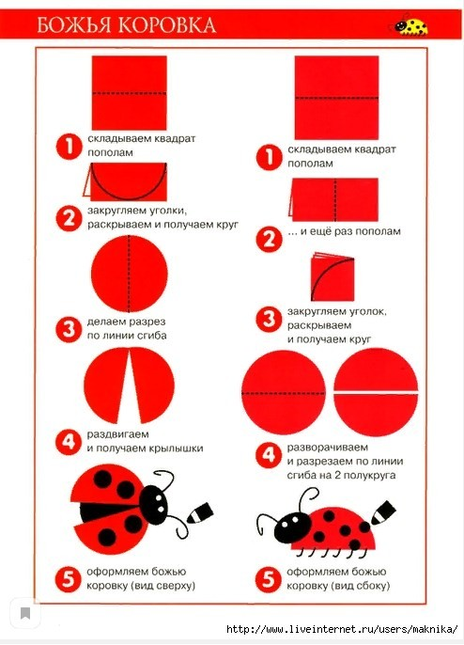 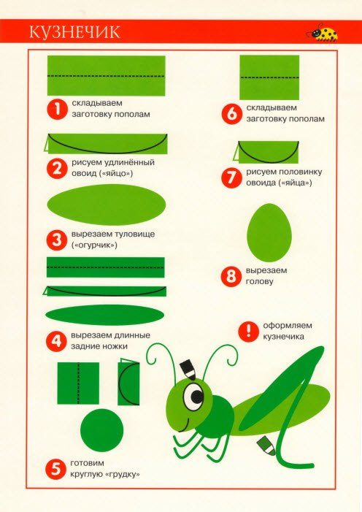

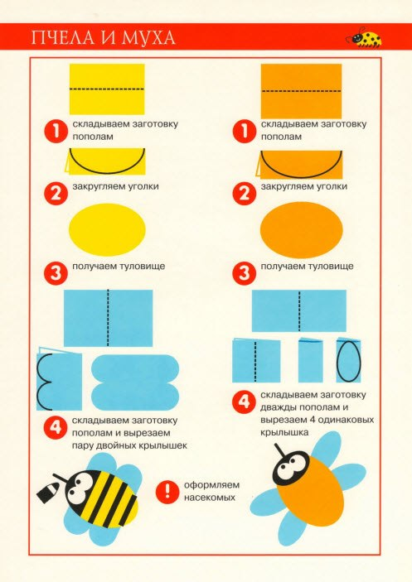 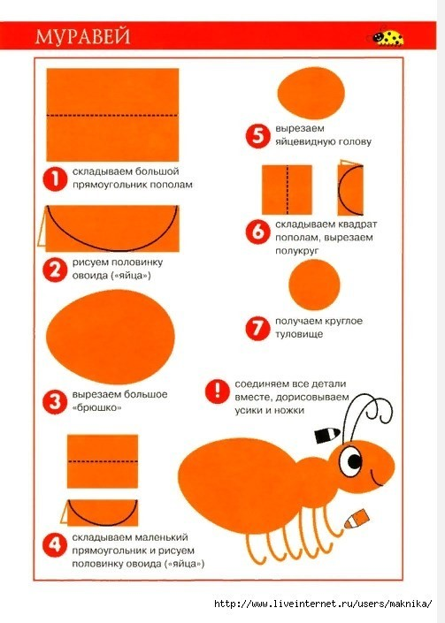

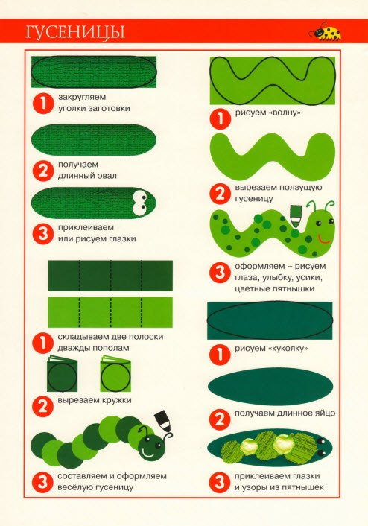 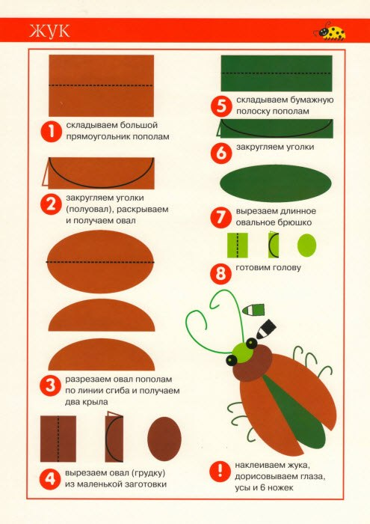

Вот такие замечательные картинки могут у вас получиться!!!

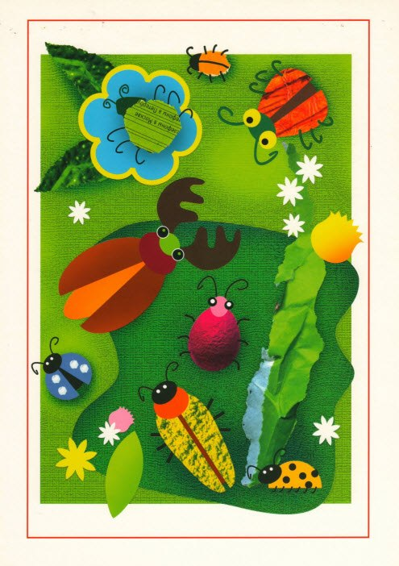 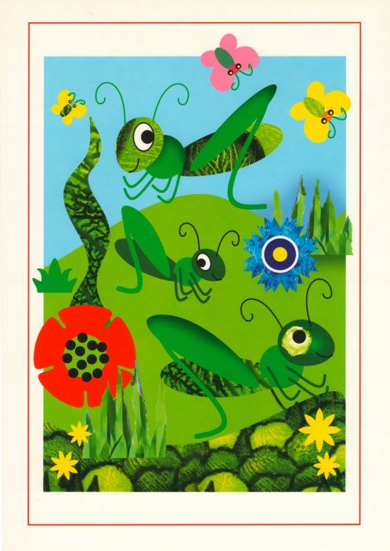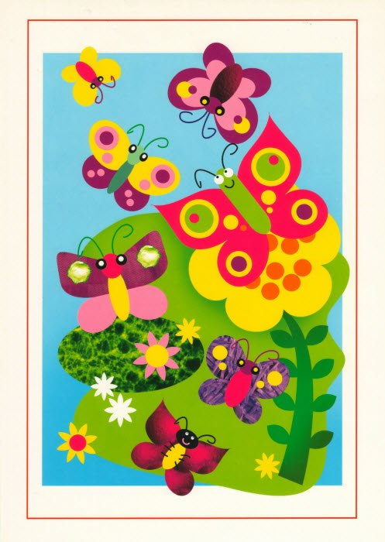 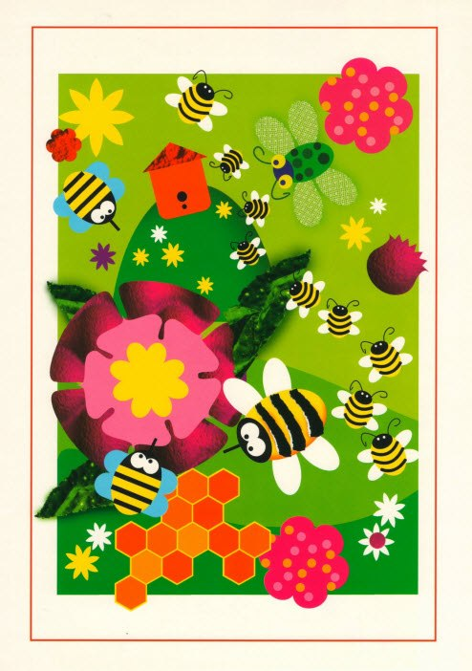

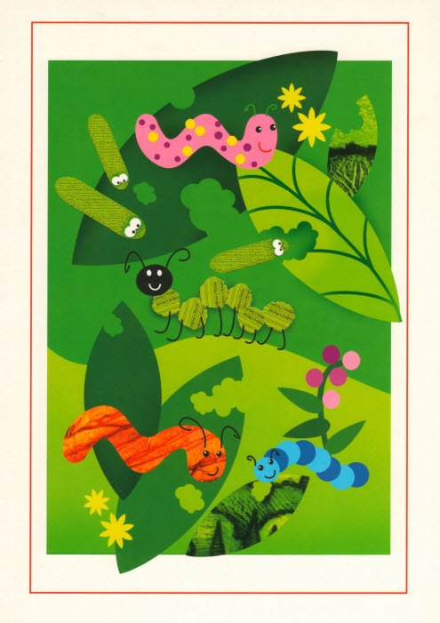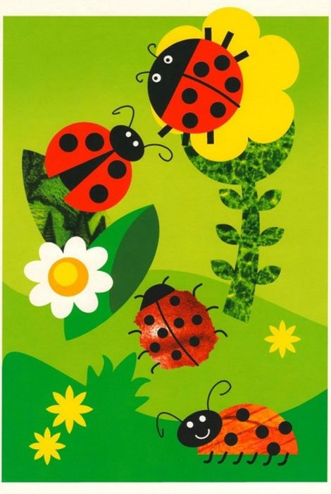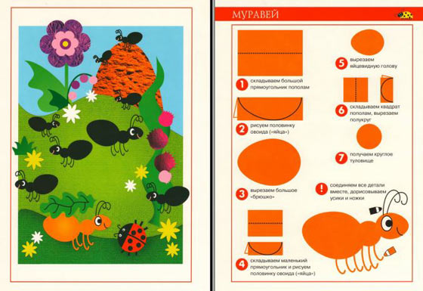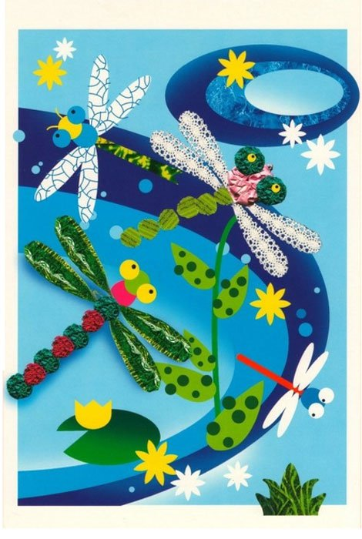

<http://dddeti.ru/node/3293>